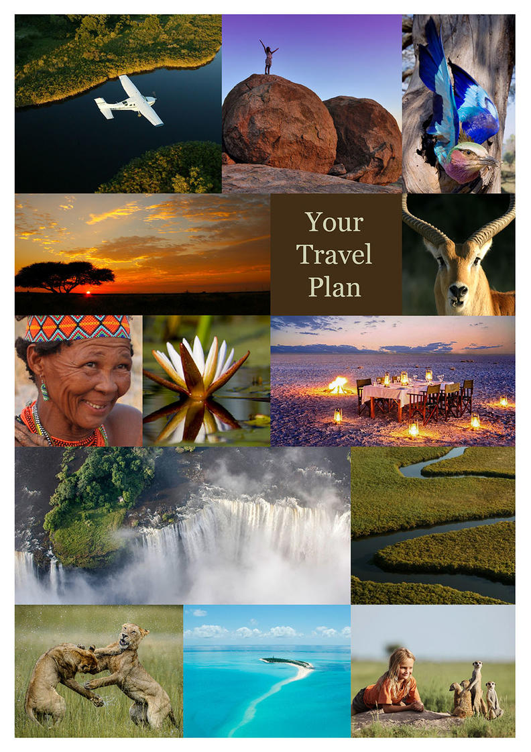

9N Best Kept Secrets_Superior_Option B
Victoria Falls, Zimbabwe - Okavango Delta - Makgadikgadi Salt Pans
10 Tage / 9 Nächte
2 Personen

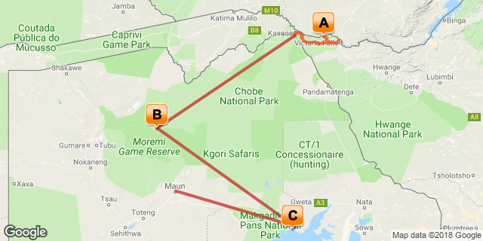

Klicken Sie hier um Ihren digitalen Reiseplan anzusehen...

Einleitung

Start | Unterkunft | Reiseziel | Dauer
Tag 1 | Zambezi Sands River Camp | Victoria Falls, Zimbabwe | 3 Nächte
Tag 4 | Shinde | Okavango Delta | 3 Nächte
Tag 7 | San Camp | Makgadikgadi Salt Pans | 3 Nächte

Transportmittel

Fluginformation
Datum | Flug | Einzelheiten | Klasse | Ref
Tag 4 | Mack Air | Kasane Airport - Shinde Airstrip
Tag 7 | Major Blue (Natural Selection) | Shinde Airstrip - Tsigaro (Jack's) Airstrip
Tag 10 | Major Blue (Natural Selection) | Tsigaro (Jack's) Airstrip - Maun Airport

Transfers
Datum | Firma | Einzelheiten
Tag 1 | Zambezi Sands River Camp | Victoria Falls Airport - Zambezi Sands River Camp
Tag 4 | Zambezi Sands River Camp | Zambezi Sands River Camp - Zambezi National Park Gate
Tag 4 | Wild Horizons | Zambezi National Park Gate - Kasane Airport

Tag 1-4
Zambezi Sands River Camp, Victoria Falls

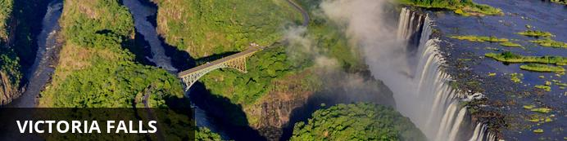
In Victoria Falls ӧffnet sich der Erdboden und verschluckt mit dem mächtigen Sambesi einen der grӧßten Flüsse Afrikas, wodurch sich der breiteste, zusammenhängende Wasserfall der Welt bildet. Wenn das Wasser unten auf die enge Batoka-Schlucht trifft, bildet es eine Dunstwolke, die zum Himmel steigt und dem der Wasserfall seinen einheimischen Namen ‚Mosi-oa-tunya‘ (der donnernde Rauch) zu verdanken hat. Wenn der Sambesi Hochwasser führt, bildet der Dunst eine permanente Regenwolke über dem Wasserfall, die den Besuchern sogar am sonnigsten aller Tage zu einer Dusche verhilft und meilenweit sichtbar ist.
Oberhalb der Fälle kreuzen die Ausflugsboote den ruhigen Sambesi zum Sonnenuntergang, während sich das schwindende Sonnenlicht in der fernen Gischt des Wasserfalls bricht. Durch die felsigen Wände der Batoka-Schlucht bietet der Sambesi unterhalb des Wasserfalls eine Kette von Weltklassestromschnellen, eine erstklassige Mӧglichkeit zum Wildwasserrafting.
Abgesehen davon, dass die Viktoriafälle ein UNESCO Weltkulturerbe sind und zu den Weltnaturwundern gehӧren, bilden sie außerdem eine natürliche Grenze zwischen Simbabwe und Sambia. Die Wasserfälle kӧnnen von beiden Ländern aus besichtigt werden und grӧßtenteils werden mit Helikopterrundflügen, Dorfbesuchen und Souvenirshopping dieselben Aktivitäten angeboten.
Ob Sie etwas Entspannung eher beim Teetrinken in kolonialer Umgebung oder bei einem aufregenden Bungeesprung von einer Brücke suchen, ist gänzlich Ihnen selbst überlassen. In Victoria Falls wird es weder dem Adrenalinjunkie noch dem Besucher mit etwas schwächeren Nerven selbst nach mehreren Tagen nicht langweilig.
Auf der sambischen Seite werden Ihnen eine seitliche Sicht der Fälle und ein Blick in die Batoka-Schlucht geboten. Sie kӧnnen sich auf Livingstone Island allerdings auch in schwindelerregender Hӧhe ganz an den Rand der Fälle wagen.
In Simbabwe bietet sich Ihnen von vielen Aussichtspunkten und einem Wanderweg immer wieder eine Frontalansicht von drei Vierteln des 1,7 km breiten Wasservorhangs, während Sie durch einen natürlichen heiß-nassen Regenwald schlendern, der von der Gischt der Fälle kreiert wurde.

Übernachtung: Zambezi Sands River Camp Ibrochure anschauen
Inklusive: Mahlzeiten, lokale Getränke, 2 Aktivitäten pro Nacht Aufenthalt, Wäscheservice, Transfers ab/an Victoria Falls Flughafen & Zambezi Nationalparkgebühren
Exklusive: Premiumgetränke und Victoria Falls Eintrittsgebühren
Aktivitäten: Pirschfahrten, Wanderungen durch die Natur, geführter Ausflug zu den Viktoria Fällen (exklusive Eintrittsgebühren), Kanuausflüge, Bootsfahrten und Besuche eines Dorfes
Zambezi Sands River Camp befindet sich im Zambezi Nationalpark am Ufer des Zambezi Flusses, flussaufwärts der Victoria Wasserfällen.
Die acht Zelte des Camps wurden auf erhöhten Plattformen erbaut und sind zum Fluss hin ausgerichtet. Jedes Zelt hat eine Lounge, ein privates Badezimmer, eine Außendusche und einen kleinen privaten Pool.
Der Hauptbereich des Camps besteht aus einem Speiseraum, einer Lounge und einer Bar. Es gibt außerdem eine schattige Veranda, wo Gäste ein leckeres Abendessen zu sich nehmen können während sie den Blick auf den Fluss genießen.
Pro Nacht im Camp sind 2 Aktivitäten inkludiert. Zu diesen gehören ein geführter Ausflug nach Victoria Falls (Eintrittsgebühren sind nicht in Preis inbegriffen und müssen vor Ort bezahlt werden), ein Besuch des Marktes, eine Bootsfahrt zum Sonnenuntergang, geführte Kanuausflüge, der Besuch eines Dorfes und einer Schule, Pirschfahrten, geführte Wanderungen und Angeln. Pro Aufenthalt ist außerdem ein Hin- und Rücktransfer nach Victoria Falls Town inkludiert.
Transferzeit ab/an Flughafen: 90 Minuten vom Victoria Falls Airport
Der Zambezi Nationalpark in Simbabwe beginnt 5 km stromaufwärts von Victoria Falls, das Ufer erstreckt sich über 40 km entlang des Sambesi-Flusses innerhalb des Parks. Seine Fläche beträgt 56,000 Hektar, 1979 wurde er vom Victoria Falls Nationalpark abgetrennt. Durch den Park verläuft die Straße nach Kazangula, die den Park in die Seite des Flusses und die des Chamabonda Sumpfes teilt. Der Großteil des Parks besteht aus Sambesischem und Mopane Waldgebiet, nur ein kleiner Teil im Süden wird von den Sambesischen Baikiaea Wäldern bedeckt.
Der Zambezi Nationalpark beherbergt eine Vielfalt an großen Säugetieren, wie Afrikanische Elefanten, Löwen, Wasserbüffel und Leoparden. Neben den charmanten Mitgliedern der ‚Big 5‘ findet man hier Herden von Rappenantilopen, Eland, Zebras, Giraffen, Kudu, Wasserböcken und Impalas; außerdem natürlich eine Vielzahl an kleineren Wildtieren.
Über 400 Vogelarten wurden im Zambezi Nationalpark registriert; die Bindenfischeule, der Afrikanische Scherenschnabel, der Morgenrötel, der Lannerfalke, der Goliathreiher, der Afrikanische Finfoot, die Rotflügel-Brachschwalbe und der Langzehenkiebitz sind nur einige der ‚Spezialitäten‘ im Vogelparadies dieser Flusslandschaft. Neben Vögeln und großen Wildtieren finden auch 75 Fischarten im Sambesi ihre Heimat, unter ihnen der berühmte Tigerfisch.
Am einfachsten gelangt man auf einer Pirschfahrt durch den Haupteingang (10 min Fahrtzeit von Victoria Falls Stadt) in den Nationalpark, der ein ausgedehntes Netzwerk an Straßen entlang des Flusses und durch die wunderschönen, rotfelsigen Hügel aufweist. Zudem bietet sich den Safari-Besuchern auch der 25 km lange Chamabondo Drive als Pirschfahrt an; der führt durch den ‚wilderen‘, südlichen Abschnitt des Parks, der Eingang befindet sich 5 km im Süden der Stadt, gleich hinter einer Abzweigung von der Hauptstraße Victoria Falls – Bulawayo.

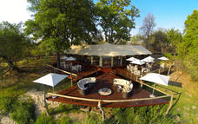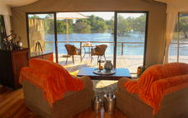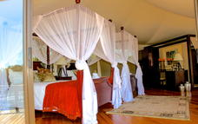

Tag 4-7
Shinde, Okavango-Delta

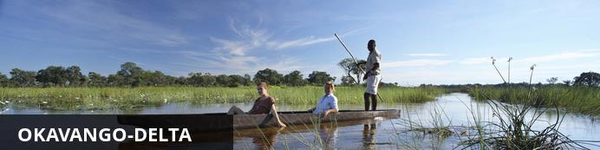
Das Okavango-Delta ist das Epizentrum der Wildnis Botswanas. Als riesige Oase inmitten der Kalahari ist es mit all seinen Elefanten, Vӧgeln und anderen Wildtieren voller Leben. Die wahre Magie des Deltas erschließt sich aus den Wassermassen, die aus dem fernliegenden Hochland Angolas kommen und sich in die Kanäle und Überflutungsebenen des Deltas ergießen.
Im Winter, wenn die Sonne die Kalahari trocken und durstig zurücklässt, erreicht die Flut aus Angola das Okavango-Delta und verwandelt die Überflutungsebenen in eine Arche Noah afrikanischer Wildtiere.
Jedes Jahr, wenn das Flutwasser Leben ins Delta bringt, wird dieses von seinen Einwohnern neu geformt. Stück für Stück bauen Termiten ihre riesigen Hügel auf den Inseln auf, die dicht mit Palmen bewachsen sind. Flusspferde ӧffnen neue Wasserwege, wenn sie sich mit ihren großen Kӧrpern durch das Schilf bewegen und damit einen Kanal erschaffen, der mit Mokoros (traditionelle Einbäume) erkundet werden kann.
Das Okavango-Delta hat viele Gesichter, die sich im Laufe eines Jahres durch das unberechenbare Wetter ständig verändern. Mit dem Steigen und Sinken des Wasserstandes, vergrӧßern und verkleinern sich die Inseln und die Tiere ziehen in Gebiete, in denen das Leben am einfachsten und das Gras am grünsten ist. Innerhalb weniger Tage kann sich eine befahrbare Sandstraße in einen Wasserweg unbekannter Tiefe verwandeln, wodurch eine Safari gezwungen wird, auf Boote umzusteigen.
Wann und wo Sie sich im Okavango-Delta aufhalten, hat einen großen Einfluss auf Ihre Aktivitäten im Busch, die Tierbeobachtungsmӧglichkeiten und Ihr gesamtes Safari-Erlebnis.
Das Herz des Deltas mit seinen flachen Kanälen und Überflutungsebenen kann am besten mit Mokoros und auf den Inseln zu Fuß erkundet werden. Wenn Sie eher an Tieren als an Wasser interessiert sind, sollten Sie ein Camp am trockeneren Rande des Deltas besuchen (inklusive Moremi Game Reserve und die Khwai Community Area). Steigen Sie dort in ein offenes Safarifahrzeug und entdecken Sie die vielen Tiere, die sich in den Wäldern versteckt halten.

Übernachtung: Shinde Ibrochure anschauen
Inklusive: Mahlzeiten, Getränke, Aktivitäten, Parkgebühren und Wäscheservice
Exklusive: Importierte Premiumweine, Champagner und Spirituosen
Aktivitäten: Pirschfahrten, Bootsfahrten, Mokoroausflüge (saisonell) & Wanderungen
Shinde ist ein zauberhafter Zufluchtsort in der mit Tierreichtum gesegneten privaten Shinde Konzession. Eingebettet in den Schatten uralter Jackalberry-, Feigen- und Krokodilbäume am Rande der permanenten Flutebenen des Okavango Delta und umgeben von klaren Wasserläufen, die den Lebensraum zahlreicher Vögel und Wildtiere darstellen, bietet das Camp das ganze Jahr ein breites Spektrum an Aktivitäten.
Das Camp besteht aus acht großen Safarizelten auf individuellen Plattformen. Die Zelte sind in elegantem afrikanischen Stil eingerichtet und mit Gaze-Fenstern sowie en-suite Badezimmern mit separater Toilette ausgestattet. Das Hauptgebäude, auch „Baumhaus“ genannt, erstreckt sich über mehrere Ebenen, die den Speiseraum durch Treppen und Rampen (für rollstuhlgerechten Zutritt) mit verschiedenen kleineren Bereichen verbindet - wobei jede Lounge eine andere Aussicht auf das Delta bietet. Die Boma am Fuße der Lodge wird gern als Treffpunkt für den Nachmittagstee genutzt oder für Drinks am Lagerfeuer und anschließender Sternenbeobachtung nach Einbruch der Dunkelheit. Shinde besitzt einen kleinen Souvenirladen und einen Pool. Teil des Camps ist die sogenannte „Enklave“, die perfekte Wahl für Familien oder kleine Gruppen. Die Enklave ist ein kleines Camp im Camp welches seinen Gästen ein eigenes privates Deck, einen Speiseraum sowie einen privaten Gastgeber/Guide bietet.
Aktivitäten in Shinde beinhalten Pirschfahrten in offenen Safarifahrzeugen. Die Pirschfahrten bieten einige der besten Wildbeobachtungsmöglichkeiten in Botswana. So werden beispielsweise Leoparden und Löwen regelmäßig gesichtet. Gäste können die Wasserläufe Shindes auf einem Mokoro (einem traditionellen Einbaum) oder einem Motorboot erkunden sowie Safaris zu Fuß und Nachtfahrten genießen. Längere Ausfahrten mit dem Motorboot zu den Brutkolonien der Reiher, Pelikane und Störche in der Gadikwe Lagune im Moremi Wildreservat sind von August bis Dezember möglich. Für Sportfischer stellt Shinde eine einfache Angelausrüstung zur Verfügung, so dass man während der Angelsaison seine Kräfte mit Tigerfisch, Brasse, Hecht und Waller messen kann.
Transferzeit vom/zum Airstrip: 10 Minuten
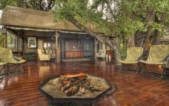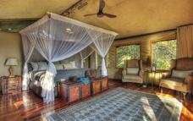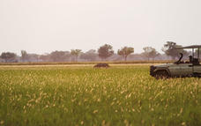

Tag 7-10
San Camp, Makgadikgadi Salt Pans

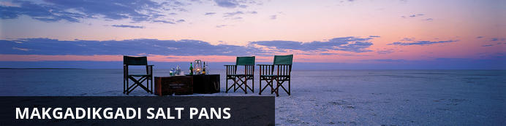
Das Netzwerk an Salzpfannen, das Botswanas Osten durchzieht, ist eine bemerkenswerte geologische Besonderheit und weltweit eines der größten seiner Art. Die Pfannen, endlose Weiten aus sonnenverbrannter Erde welche von bewachsenen Inseln gesäumt werden, waren einst Teil eines riesigen Sees, der weite Teile Botswanas bedeckte. Diese trostlose Landschaft bietet nichts als Sand und Himmel, dennoch hinterlassen die stillen, uralten Strände und die verkrüppelten Baobabbäume bei jedem Besucher einen bleibenden Eindruck.
In diesem absoluten Nichts liegt gleichzeitig die Schönheit der Makgadikgadi-Salzpfannen: der Anblick der gewaltigen Pfannen, und der nahtlose Übergang von Himmel und Erde - der weit entfernte Horizont, nur ein flimmerndes Band - ist mehr als Ehrfurcht gebietend. Dies macht die Sonnenunter- und -aufgänge zu einem Erlebnis der ganz besonderen Art. Die Region bietet ihren Besuchern eine Naturerfahrung voller Abenteuer. Man sollte keine großen Tierherden erwarten, sondern eher das Unerwartete. Alles hier ist interessant, vor allem wenn es von einem der Buschmänner aus der Gegend erklärt wird. Die Nachthimmel sind vor allem während der Wintermonate atemberaubend und von Sternen übersät. Nach dem Sommerregen kann man die Wanderung der Zebras und Gnus miterleben.

Übernachtung: San Camp Ibrochure anschauen
Inklusive: Mahlzeiten, Getränke, Aktivitäten, Parkgebühren, Wäscheservice & Hin- und Rücktransfer zur Landebahn
Exklusive: importierte Premiumweine, Champagner und Spirituosen
Aktivitäten: Pirschfahrten bei Tag und Nacht, Bushmen Walks, Chapman's Baobabs & Besuche der Erdmännchen, und Quad Biking
San Camp liegt am Rande der unendlich erscheinenden Makgadikgadi Salzpfannen. Die spektakulären Pfannen gehören zu den wichtigsten Feuchtgebieten Afrikas. Das traditionelle Camp besitzt einen romantischen Charakter welcher von der einsamen Schönheit der Salzpfannen ergänzt wird.
San Camp bietet sechs Zelte im Meru Stil mit Ausblick auf die Salzpfanne welche maximale Privatsphäre garantieren. Die cremefarbenen Zelte fügen sich harmonisch in ihre Umgebung ein und jedes ist mit einem en-suite Badezimmer, mit zahlreichen Toilettenartikeln, einer Dusche mit fließendem Wasser und einer Spültoilette, ausgestattet. Die Zimmer sind komfortabel und doch schlicht gehalten: hohe Betten welche einen wunderbaren Ausblick auf die Salzpfanne ermöglichen, Kanvasregale und Truhen am Fußende der Betten. Für die Beleuchtung sorgen klassische Spirituslampen welche eine warme Atmosphäre erzeugen. Der Hauptbereich des Camps besteht aus einem weißen Kanvaszelt mit einem Tee Pavillion, einem Speisebereich und einem Büchereizelt. Darin befindet sich ein langer Tisch umgeben von Bücherregalen. Diese beinhalten zahlreiche interessante Fundstücke wie Schildkrötenpanzer und Pfeilspitzen.
Während der trockenen Wintermonate (April bis Oktober) kann die einzigartige Landschaft mit Quad Bikes erkundet werden. Geführte Wanderungen auf den Salzpfannen führen zu uralten Grabungsstätten und zu Orten die noch nie zuvor dokumentiert wurden und die Fossilien ausgestorbener Riesenzebras und Flusspferde enthalten. Viele der Guides sind ausgebildete Zoologen/Geologen welche oft an ihrer Doktorarbeit arbeiten. Sie können daher die Gäste auf die kleinsten Details der Wüste und die Lebensweise der Bewohner hinweisen.
San Camp ist ein exklusives Wüstenerlebnis welches sich auf die charakteristischen Wüstenarten wie Oryxantilopen, Schabrackenhyänen und Springböcke sowie auf die Geologie, Archäologie und Anthropologie der Kalahari und Makgadikgadi konzentriert.
Bitte beachten Sie: Alle Aktivitäten sind jahreszeitlichen Veränderungen und Wetterverhältnissen unterworfen und somit abhängig von der Reisezeit. Fuβsafaris und Quadbike Ausflüge können während der Regenzeit durch schlechte Sicht oder schlammige Wege beeinträchtigt oder unmöglich sein. Es empfiehlt sich, einige der Aktivitäten im Voraus zu buchen.
Bitte beachten Sie, dass die Quad Bike Aktivitäten auf 2 Personen pro Fahrzeug basieren und ein Aufpreis verlangt wird, sollte ein Gast ein Fahrzeug zur Alleinbenutzung wollen.
Transferdauer vom/zum Airstrip: 20 Minuten
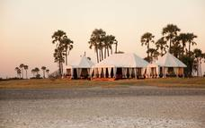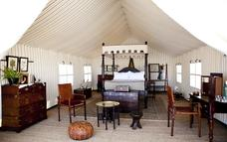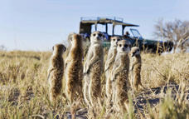

Tag 10
Ende der Reiseroute

Aktivitäten
Travel For Impact SD

Travel For Impact
Travel for Impact - Verantwortungsvolles Reisen
Bei Buchung dieser Reiseroute wird USD 1 für jede Nacht der Reise pro Person bei der Buchung gutgeschrieben. Der Beitrag geht an "Travel for Impact" (TFI) und stellt sicher, dass Ihre Safari einen bedeutenden Einfluss auf die Menschen hat, die vor Ort leben.
TFI glaubt daran, das Leben durch Reisen zu verändern und stellt die Verbindung zwischen Gebern und Begünstigten her. Sie bewerten NGOs
(Nichtregierungsorganisationen) auf verschiedenen Ebenen, einschließlich ihrer Effektivität und finanziellen Integrität. Sie bieten den Organisationen eine Mentorenschaft, um nachhaltig zu sein und letztendlich die Wirkung und Reichweite jeder Organisation zu steigern.
Vielen Dank für Ihren Beitrag zu Responsible Tourism Botswana.
Für weitere Informationen können Sie www.travelforimpact.com besuchen
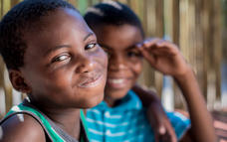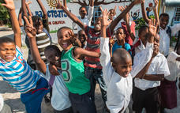

Reiseinformationen
• Bitte informieren Sie sich über unsere Buchungsbedingungen. Die Tätigung einer Buchung gilt als Bestätigung, dass Sie die Buchungsbedingungen gelesen, verstanden und akzeptiert haben.
• Zu Ihrer eigenen Sicherheit und Beruhigung empfehlen wir, dass Sie bei Bestätigung Ihrer Buchung eine Reiseversicherung abschließen, die Stornierung, vorzeitigen Reiseabbruch, Rücktransport im Notfall, medizinische Ausgaben, Beschädigung/Diebstahl/ Verlust von persönlichem Gepäck, Geld und Besitz einschließt.
• Straßentransfers, Flüge und Aktivitäten basieren auf Zubucherraten (Transfers mit anderen Reisenden), außer dies wurde anders angefragt und ausdrücklich festgehalten. Auf dem Weg zu Ihrem Zielort legen Sie unter Umständen mehrere Zwischenstopps ein. Die Transfer- oder Charterunternehmen behalten sich das Recht vor, die Abfahrt- und Ankunftszeiten festzulegen. Gegen Aufpreis können private Charterflüge angefragt werden.
• Passagiere, die mehr als 100 kg wiegen, sollten dies bitte bei Buchung angeben, da wir aufgrund der vorherrschenden Sicherheitsbestimmungen einen zusätzlichen Sitz buchen müssen.
• Die Kosten können sich aufgrund schwankender Ölpreise, Steuern, Gebühren, sich ändernden Regierungsbestimmungen, Wechselkursen und Faktoren, die uns von Veranstaltern auferlegt werden und außerhalb unseres Einflussbereichs liegen, jederzeit ändern.
• Bitte informieren Sie uns bei Anfrage der Reise über das Alter von Reisenden unter 18 Jahren (inklusive Angabe der Geburtsdaten), da nicht alle Lodges Kinder erlauben und unter Umständen Richtlinien oder Bedingungen zum Tragen kommen, die den Reisepreis beeinflussen.
• Wir empfehlen, dass optionale Aktivitäten im Voraus, zum Zeitpunkt der Bestätigung der Reise gebucht werden, um sicherzustellen, dass die gewünschte Aktivität noch verfügbar ist, z. B. eine Elephant Back Safari in Victoria Falls
• Bitte überprüfen Sie vor Antritt der Reise, dass die Namen Ihrer internationalen Flugtickets mit denen Ihres Reisepasses übereinstimmen. Ein Minimum von ca. 2-3 Stunden Umsteigezeit in Johannesburg für internationale Flugverbindungen sollte eingeplant werden.
• Bei Buchung von internationalen und nationalen Flügen, z.B. Air Botswana JNB/MUB oder Proflight Zambia LIV/LUN müssen die Flugscheine im Voraus vollständig bezahlt werden. Ohne diesen Zahlungsnachweis können wir Flüge nicht bestätigen. Das ist ein zeitsensibler Prozess, denn Sitzplätze können nur für einen recht kurzen Zeitraum reserviert werden bevor diese fest ausgestellt werden müssen. Flugtickets sind nicht rückerstattbar – wenn nicht ausdrücklich anders aufgeführt. Bitte erfragen Sie die Details bei Ihrem Ansprechpartner zum Zeitpunkt der Buchung.
Reisepässe, Visa und Reiseunterlagen
Ein gültiger Reisepass wird benötigt. Dieser muss noch mindestens 6 Monate über das Reiseende hinaus gültig sein und über 6 leere Seiten verfügen (Vermerksseite ausgeschlossen). Es liegt in der Verantwortung eines jeden Reisenden sicherzustellen, dass die Reisepässe und Visa für die besuchten Länder gültig sind. Bitte beachten Sie, dass die Ausstellung mancher Visa bis zu 3 Monate dauern kann. Bitte berücksichtigen Sie dies bei der Buchung.
Wenn Sie mit Kindern durch das südliche Afrika reisen, ist folgendes zu beachten: Sie müssen beglaubigte Kopien der Geburtsurkunde und Reisepässe Ihrer Kinder mit sich führen. Sollten Sie nicht die Eltern sein, oder sollte nur ein Elternteil mit dem Kind reisen, müssen Sie ein notariell beglaubigtes Schreiben des anderen Elternteils oder der Eltern mit sich führen, das Ihnen erlaubt mit dem Kind alleine zu reisen.
Transfers zwischen den Camps
Aufgrund der großen Distanzen, die eine Reise in die entlegenen Gebiete des südlichen Afrika mit sich bringt, kann Ihre Reise Transfers in Fahrzeugen, in Booten oder auch Kleinflugzeugen umfassen. Bei auf Zubucherbasis gebuchten Flugtransfers zwischen den Lodges, werden alle Abflugzeiten erst ein paar Tage vor Abflug geplant, um endlose Zeitplanänderungen zu vermeiden. Die Lodge oder das Camp, in dem Sie übernachten, wird vor Ihrem Abreisetag über die Transferzeit informiert und wird sicherstellen, dass Sie rechtzeitig an der Landebahn sind.
Auch wenn generell versucht wird Gäste zusammen in einem Fahrzeug / Flugzeug zu transportieren, kann dies nicht garantiert werden – vor allem bei größeren Gruppen.
Die genutzten Flugzeuge für die Transfers zwischen den Camps variieren zwischen 3-, 5-, 7- und 12- Sitzern. Falls Sie leicht reisekrank werden, empfehlen wir Ihnen, rechtzeitig vor Abflug entsprechende Vorkehrungen zu treffen
Gewichts – und Gepäckbestimmungen
Auf jeder Reiseroute, die Transfers in Kleinflugzeugen umfasst, gibt es aus Sicherheitsgründen strikte Gepäckbeschränkungen. Das Gepäck, inklusive Kameraausrüstung und Handgepäck, ist auf 20 kg pro Reisendem beschränkt. Es werden nur weiche Taschen akzeptiert - Hartschalenkoffer, unflexible Gepäckstücke oder Taschen mit Rädern werden nicht akzeptiert, da sie nicht durch die Ladeluken der Flugzeuge passen.
Die Höchstmaße der weichen Taschen, die transportiert werden können, liegen bei: 25 cm/10 Zoll Breite x 30 cm/11 Zoll Höhe und 62 cm/24 Zoll Länge. Bitte denken Sie daran, dass die Gepäckfächer der Kleinflugzeuge nur 25 cm hoch sind. Die Piloten müssen in der Lage sein die Taschen in die Fächer hineinzuschieben. Viele Camps bieten täglichen Wäscheservice.
Sollten Sie Übergepäck mit sich führen ohne uns vorab informiert zu haben, kann es sein, dass Ihr Gepäck später nachgeflogen werden muss, was zu Verzögerungen und beträchtlichen Zusatzkosten führen wird. Falls Sie uns bereits vor Abreise über zusätzliches Gepäck informieren, können wir ihnen bei alternativen Arrangements behilflich sein, z.B. vorübergehender Lagerung oder dem Buchen von Zusatzgepäck gegen Aufpreis.
Bitte beachten Sie die Ausnahmeregeln bezüglich Gepäckbestimmungen in Sambia und Mosambik unter der jeweiligen Reiselandinformation.
Verlorenes Gepäck
Verlorenes Gepäck auf internationalen Flügen ist keine Seltenheit. Wir empfehlen daher eine kleine Tasche mit ihren wichtigsten Besitztümern (inklusive Medikamente) zu packen und diese als Handgepäck mit an Bord zu nehmen. Paaren und Familien, die zusammen reisen, empfehlen wir ein paar Kleidungsstücke auf verschiedene Taschen zu verteilen, damit Sie bei Verlust eines Gepäckstücks für die ersten Tage versorgt sind, während wir versuchen, das verlorene Gepäck sicherzustellen.
Bitte beachten Sie, dass wir alles versuchen um Ihre Taschen zu finden und sie zu Ihnen zu bringen.
Wenn Sie sich in abgelegenen Gebieten aufhalten, kann dies allerdings zu Kosten führen, die wir Ihnen
auferlegen müssen. Bitte denken Sie daran ihre Fluggesellschaft unverzüglich über das Fehlen ihres
Gepäcks zu informieren. Diese wird Ihnen ein sogenanntes "Baggage Claim" Formular ausstellen, welches für uns notwendig ist, um ihr Gepäck finden und entgegennehmen zu können.
Gesundheit und Ernährung
Bitte beachten Sie, dass Sie in ein Malariagebiet reisen. Bitte konsultieren Sie Ihren Arzt vor Reisebeginn bezüglich weiterer Informationen.
Wenn es auch generell als unbedenklich angesehen wird, empfehlen wir Ihnen, das Leitungswasser nicht zu trinken. In den Camps und Lodges ist Trinkwasser verfügbar.
Da die meisten Camps und Lodges sehr abgelegen sind, haben sie nur begrenzt Zugriff auf Elektrizität und generell Vorräte. Daher ist es extrem wichtig, dass Sie uns im Voraus über eventuelle medizinische Bedürfnisse, Nahrungsunverträglichkeiten, oder Medizin die sie unter Umständen benötigen, informieren. Bitte führen Sie wichtige Medikamente im Handgepäck mit sich.
Gelbfieberzertifikate – sind nur notwendig, wenn Sie in ein Gebiet gereist sind, welches von der World Health Organisation als Risikogebiet für Gelbfieber erklärt wurde. Bitte konsultieren Sie hierzu frühzeitig Ihren Arzt oder das Zentrum für Reisemedizin.
Allgemeine Reiseinformation
• Außer in größeren Städten gibt es in den Lodges und Camps nur begrenzt Strom und Handyempfang. Alle Camps bieten jedoch Möglichkeiten, elektronische Geräte aufzuladen.
• Bitte stellen Sie sicher, dass Sie Ihre Wertgegenstände, Kameras, Bargeld, Medikamente und Laptops nicht in ihre Koffer packen, sondern in Ihr Handgepäck – diese Gegenstände sollten Ihre Seite nicht verlassen.
• Bitte informieren Sie uns sofort über Änderungen der Flugzeiten, da dies Auswirkungen auf Ihre
weiteren Transferarrangements haben kann.
• Bitte beachten Sie, dass die meisten Camps und Lodges in Botswana keine Doppelbetten haben. Einzelbetten werden zusammengeschoben, um so ein Doppelbett zu schaffen.
• Obwohl das Unternehmen alles in seiner Macht stehende versuchen wird, sich an den vorgegebenen Reiseablauf zu halten, behalten wir uns das Recht vor, den Ablauf oder Camps abzuändern, falls dies aufgrund unvorhergesehener Zwischenfälle notwendig werden sollte.
• Mit der Buchung bestätigen Sie, dass Sie darüber in Kenntnis gesetzt wurden, dass die Reise mit bestimmten Risiken verbunden ist, und Sie diese aus freien Stücken akzeptieren. Von den verschiedenen Camps / Lodges / Veranstaltern werden Sie gebeten eine Haftungserklärung zu unterschreiben, um zu bestätigen, dass Sie, zu Ihrer eigenen Sicherheit, dem Verhaltenskodex der Veranstalter / Unterkünfte entsprechend handeln.
• Falls es auf Safari einen Anlass zur Beanstandung gibt, wenden Sie sich bitte unverzüglich an den Camp Manager und/oder unser Büro in Maun, damit das Problem gelöst werden kann.
• Nehmen Sie von den besuchten Gebieten keine Tierartefakte, Flora oder Fauna mit, da der Export dieser Produkte strengen internationalen Bestimmungen unterliegt.
Bitte beachten Sie unsere Safari Information (http://www.safaridestinations.net/downloads/WETU-Booking-Travel-Information.pdf) für weitere Ratschläge zur Vorbereitung Ihrer Safari.
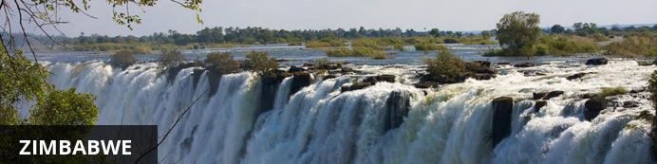
Währung
Die Währung in Zimbabwe ist der amerikanische Dollar (US$). Akzeptiert werden US$ Dollar Scheine (Banknotenreihen von 2007 und jünger), und Visa und MasterCard. Man sollte stets genug Bargeld in US$ Dollars in kleinen Scheinen bei sich haben, falls Bargeldautomaten nicht zugänglich oder Kreditkartenzahlungen nicht möglich sind.
Visa
Zimbabwes Visagebühren für Besucher, die berechtigt sind ein Visum bei der Einreise zu bekommen, sind wie folgt:
Europa und USA: US$ 30.00 für ein einfaches Einreisevisum/ US$ 45.00 für ein zweifaches Einreisevisum.
UK & Irland: US$ 55.00 für ein einfaches Einreisevisum / US$ 70.00 für ein zweifaches Einreisevisum.
Kanada: US$ 75.00 für ein einfaches Einreisevisum / ein zweifaches Einreisevisum muss bei der heimischen Botschaft vor der Reise beantragt werden.
Manche Besucher müssen ihr Visum vor ihrer Ankunft beantragen - bitte erkundigen sie sich bei ihrer Botschaft über die Visabestimmungen der Regierung Zimbabwes. Bitte haben sie IMMER Bargeld bei sich mit dem genauen Betrag in US$ für ALLE Grenzübertrittsstellen.
Kaza Univisa - Zimbabwe und Zambia
Reisende, die planen sowohl Zimbabwe als auch Zambia zu besuchen, sollten ein UniVisa beantragen (auch bekannt als Kaza Visa). Das Visum kann sowohl vor Reiseantritt ausgestellt werden, als auch an den Grenzübertrittsstellen selbst, allerdings ohne Gewähr.
Das UniVisa ermöglicht es Reisenden für 30 Tage innerhalb von Zambia als auch Zimbabwe zu reisen, und es gilt zudem für Tagesausflüge nach Botswana. Reisende müssen in Zambia und Zimbabwe bleiben, damit das Visum gültig bleibt. Tagesausflüge nach Botswana beinträchtigen die Gültigkeit des Visums nicht, solange die Reisenden am gleichen Tag nach Zambia oder Zimbabwe zurückkehren.
Interne Flüge und Transfer
Aufgrund der abgelegenen Lage der Camps und Lodges, kann der Transfer der Reisenden mit dem Schiff, Zug, Safari-Fahrzeugen oder Leichtflugzeugen erfolgen.
Ausreisesteuer
Internationale Ausreisesteuern sind in den planmässigen Flugpreisen inbegriffen. Für Transfers mit dem Leichtflugzeug vom Victoria Falls Airport nach Livingstone oder Kasane muss allerdings eine internationale Ausreisesteuer von US$ 35 pro Person und eine AIDF Abgabe von US$ 15, insgesamt US$ 50 pro Person in bar bezahlt werden.
Ausreisesteuern für Inlandsflüge müssen für alle Flüge, die von einem registrierten und bemannten Flughafen starten, in bar am Flughafen bezahlt werden. Zu diesen gehören Harare, Bulowayo, Kariba, Hwange und Victoria Falls Airport. Der Betrag ist US$ 10 Ausreisesteuer + US$5 AIDF Abgabe = US$ 15 pro Person. Wir empfehlen den Betrag in kleinen Scheinen bereit zu haben, um eine schnelle und einfachere Abwicklung zu ermöglichen, da Wechselgeld nicht immer vorhanden ist. Traveller Schecks und Kreditkarten werden NICHT akzeptiert.
Gewicht- und Gepäckbeschränkungen
Siehe Buchungsinformationen.

